Inspectoratul pentru Situații de Urgență
„PETRODAVA”al Județului Neamț
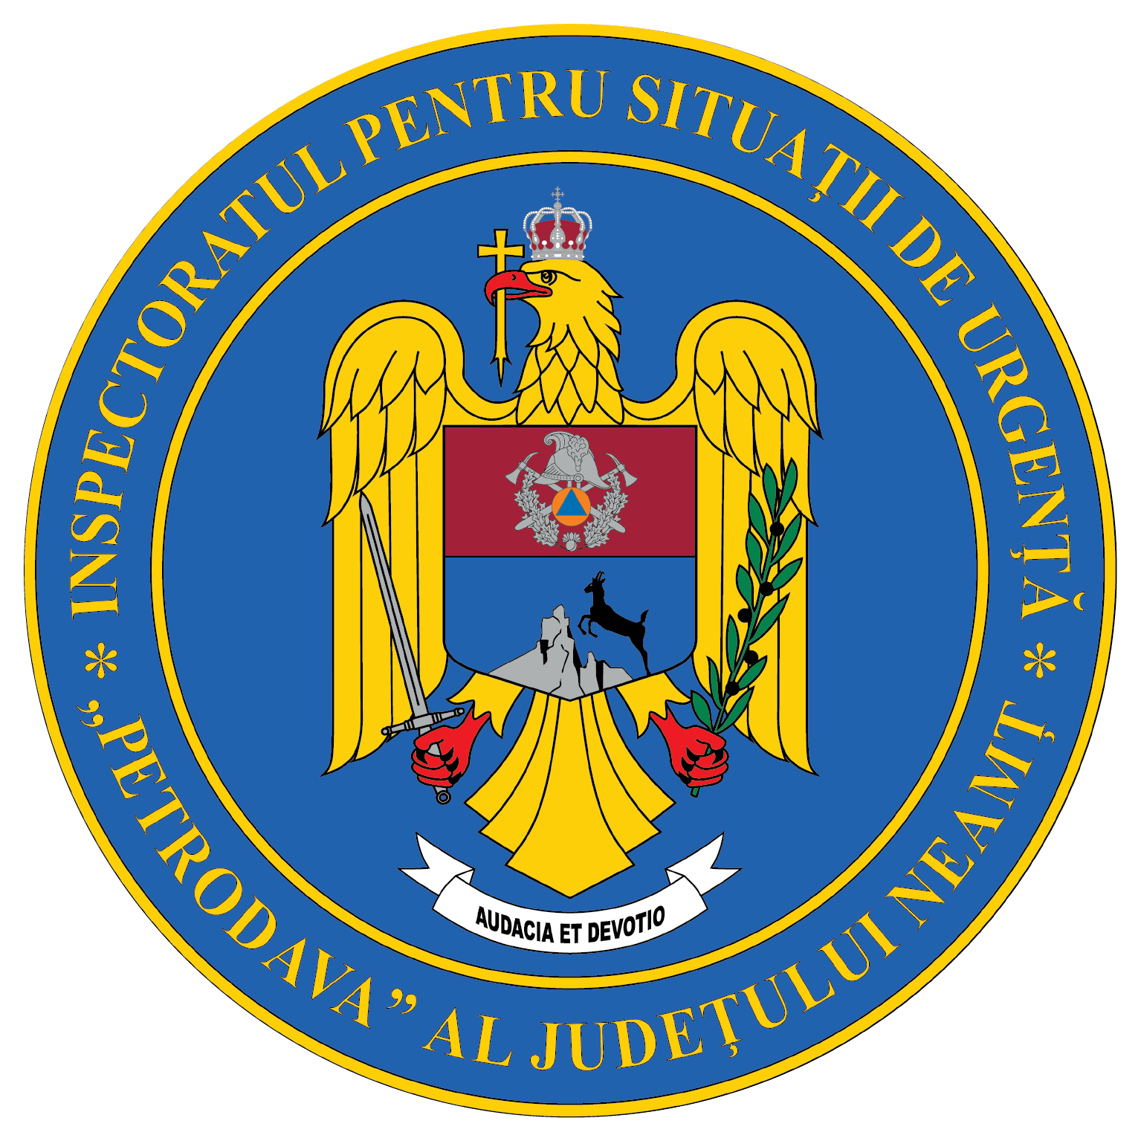
Contact: 0742025144, 0233/216.815, fax: 0233/211.666
Email:relatii.publice@ijsunt.ro

COMUNICAT DE PRESĂ
–Donații pentru Ucraina–
Pentru a gestiona situația cu disponibilitatea bunurilor și serviciilor pentru sprijinirea cetăţenilor din Ucraina vă recomandăm să folosiți Platforma ”Ucraina – Împreună ajutăm mai mult”
https://docs.google.com/forms/d/e/1FAIpQLSeyirIDJ2dD-SMm8wPLRxLTdagDQoCxVY-QBn1uE2t7GUZnjQ/viewform
Pentru a veni în sprijinul acestor persoane greu încercate în această perioadă, pot fi făcute donații în bani la contul deschis de Filiala Piatra Neamț a Societății Naționale de Cruce Roșie.
Contul este deschis la BCR, filiala Piatra Neamț RO83RNCB0196097225900001.
Puteți face donații în acest cont cu mențiunea refugiați Ucraina.
Poșta Română transportă gratuit ajutoare umanitare în Ucraina.

Compartimentul Informare şi Relaţii Publice

